NAONEXUS SOCIAL TEAM

CREATIVE REPORT

2023

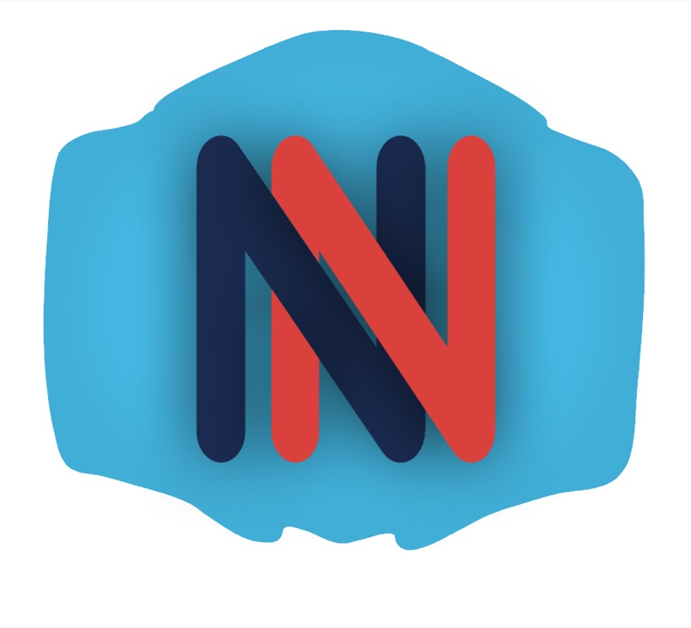

NAONEXUS SOCIAL TEAM

CREATIVE REPORT

2023

v

Indice:

Introduzione 3

I font utilizzati 3

Tematica 2 – Brainstorming e Sketching 3

Tematica 3 – Colori 4

Tematica 4 – Script Video Presentazione 5

Tematica 5 – Archivio sketching: 8

**Questo documento è proprietà del NaoNexus team, la sua riproduzione è riservata previa autorizzazione.**

# Introduzione

Lo scopo di questo documento è di riassumere tutte le fasi di preproduzione del materiale grafico del NaoNexus Team. Sarà diviso in vari sotto-capitoli, in base alle tematiche affrontate. Buona lettura!

# I font utilizzati

Questo documento utilizza dei font di terze parti che però non sono usati da nessuna parte sul sito o nei loghi, lo stile è stato deciso dal sottoscritto ed è usato a soli scopi estetici in questo documento. I font utilizzato sono riportati di seguito:

* Hero
* Hero Light
* Hero Bold

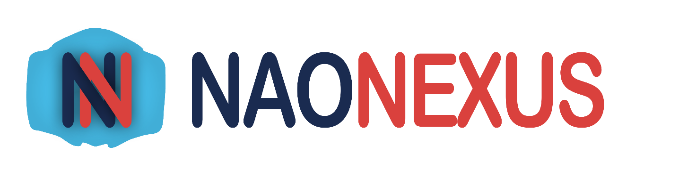Per quanto riguarda il logo, il font utilizzato è “Arial Rounded”, utilizzato per la scritta “*NAONEXUS*” che si trova a fianco al logo nel sito web o, talvolta, nei video dimostrativi. Segue l’immagine dimostrativa:

I font del sito, a differenza di quelli del logo, sono i seguenti. Si possono trovare sulla homepage del sito web:

* Graphik
* -apple-system
* BlinkMacSystemFont
* Segoe UI

# Tematica 2 – Brainstorming e Sketching

L’approccio al brainstorming e sketching degli storyboard, del video e la creazione del logo è stata molto lineare e semplice. Abbiamo iniziato a disegnare idee su iPad oppure semplicemente su un foglio di carta per realizzare un concept di base. Successivamente abbiamo proceduto a creare dei render di prova su Photoshop per il logo, mentre per il video abbiamo suddiviso il lavoro utile mediante appunti su OneNote, e gli storyboard su fogli di carta. Arrivati a questo punto, con le idee ben nitide per la produzione, abbiamo stilato i testi su computer, e associato ad essi una shot list.

# Tematica 3 – Colori

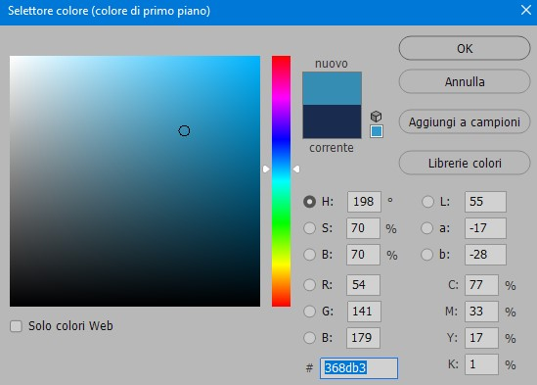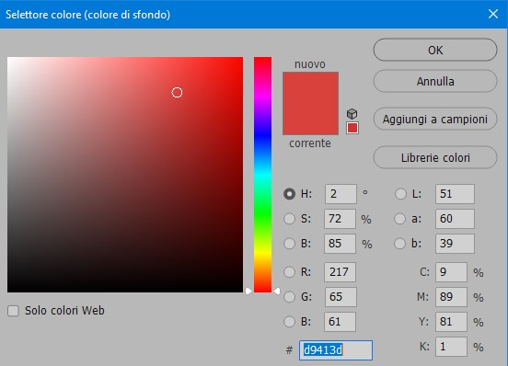Molto semplicemente, abbiamo scelto dei colori consoni per logo, grafiche e testi aggiuntivi. L’idea era di fare un mix di “*orange and teal vibe”* e i colori utilizzati nei documenti della NaoChallenge. Seguono le immagini dei codici colore:

# Tematica 4 – Script Video Presentazione

Finalizzata la fase di preproduzione, siamo passati alla vera e propria stesura dei testi per il voiceover, seguono all’ interno del documento:

VIDEO PRESENTAZIONE:

Voiceover: Ciao, sono Elisa, la voce di NaoNexus. Oggi vi presento la squadra al completo. Insieme, hanno lavorato per mesi al loro progetto. Quindi, senza dilungarmi, partiamo con le interviste.

Domande:

1. Come ti chiami?
2. Di che cosa ti occupi di preciso?
3. Dove studi?
4. Com’è lavorare in NaoNexus?
5. La cosa più bella del tuo mestiere
6. Cosa pensi di portare in più alla squadra?
7. Che ne pensi del team?
8. Che aspettative hai per la challenge?
9. Cosa ti fa perdere le staffe?

VIDEO 2:

(Ema) Ciao, sono Emanuele Viani, programmatore Choreographe del team NaoNexus. Oggi vi guiderò assieme ai miei colleghi nella presentazione del nostro progetto. Dunque procediamo subito!

(Elisa) Il compito è semplice: aiutare l’associazione Rivela per attirare più spettatori e dare un tocco digital alla mostra sul poeta Dante Alighieri chiamata “Il mio Inferno”

Inoltre, essendo la mostra animata da studenti, l’associazione partner necessitava di una guida sempre disponibile e pronta ad adattarsi all’ambiente circostante.

(Anna) Pertanto, siamo riusciti a soddisfare alla perfezione le esigenze di Rivela. Abbiamo sviluppato una soluzione capace di essere adattata a qualsiasi tipo di mostra, dall’utilizzo facile e user friendly, con una piattaforma open-source ed estremamente flessibile.

(Alberto) Nello use-case abbiamo utilizzato il NAO per presentare le opere e un tablet munito di fotocamera per far scegliere al pubblico quale presentare.

(Francesco) L’interfaccia è molto intuitiva da utilizzare, basta cliccare sull’icona corrispondente e NAO si dirigerà immediatamente verso l’opera per esporla.

(Ema) Un altro grande punto di forza è l’implementazione di Google ARcore nell’app. Grazie a questo, inquadrando l’opera con la fotocamera del tablet esso la riconoscerà immediatamente e sarà capace di avviare la presentazione automaticamente oltre che a mostrare informazioni aggiuntive sul display.

(Ricky) A livello tecnico il progetto è stato realizzato su Android studio, con codice Java e sviluppo del server in Python.

(Berna) Grazie all’estrema flessibilità della piattaforma da noi creata, il nostro progetto è in continua evoluzione, rendendolo veramente unico nel suo genere.

(Ema) Umani e robot, tecnologia e storia, arte e scienza, coppie di contrari o luoghi di incontro? NaoNexus si impegna ogni giorno a trovare un nesso fra quello che è stato e quello che sarà.

We.

Together.

NaoNexus.

# Tematica 5 – Archivio sketching:

Di seguito riportiamo i disegni e appunti vari della fase di preproduzione. L’archivio è suddiviso in sottosezioni per rendere l’accesso ai contenuti più agevole:

* Brainstorming logo;
* Appunti vari (preproduzione video);
* Storyboards modello per video1 & video2;

Brainstorming logo:

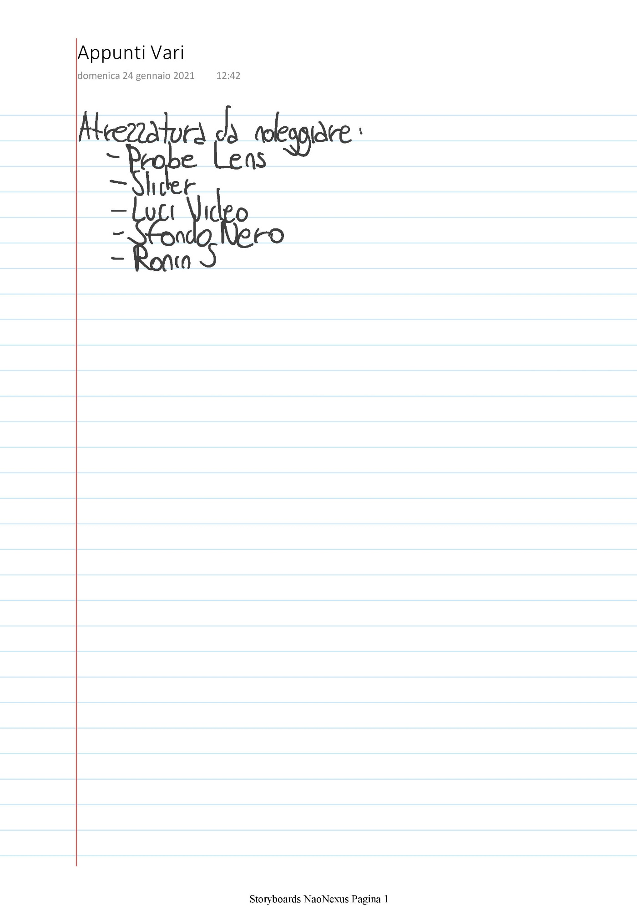Appunti vari (preproduzione video):



